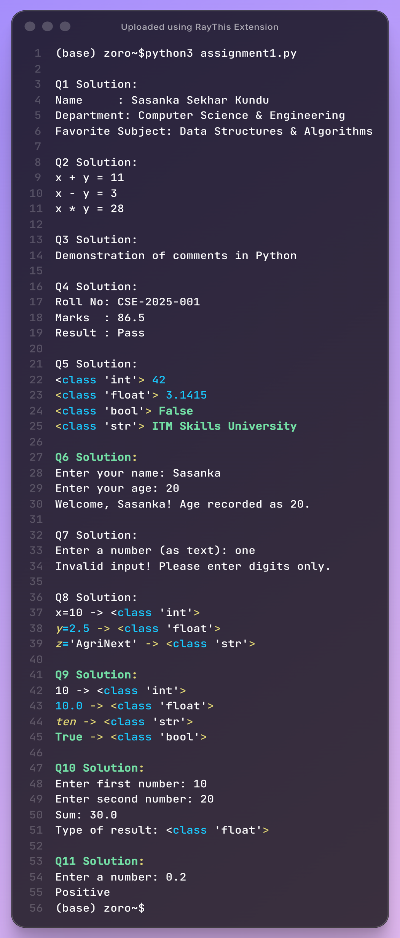
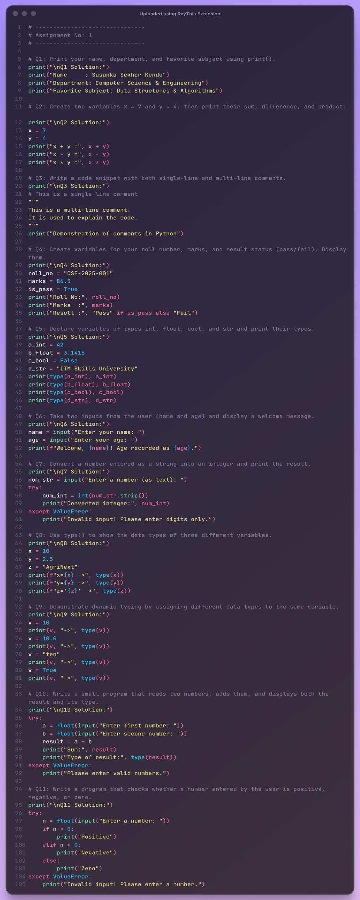
Name: Sasanka Sekhar Kundu
Roll: 150096725118
Cohort: Demis Hassabis

